ПАСХАЛЬНАЯ ВИКТОРИНА.
Приглашаем всех желающих принять участие в Пасхальной викторине!
Пасхальная викторина проводится Зарайским благочинием совместно с управлением образования администрации Зарайсого муниципального района и Комитетом по культуре, физической культуре и спорту и молодежной политике администрации Зарайского муниципального района с 20 марта по 1 мая 2013года.
Условия проведения викторины:
Три уровня сложности: 1 –й уровень – для детей 8-12 лет,
2 – й уровень – для подростков 13 – 16 лет.
3 – й уровень – для взрослых.
Ответы на вопросы нужно сдать в письменном виде до 1 мая 2013г. в администрацию Воскресной школы при Никольском храме ( Зарайский Кремль т.т. 2 – 57 – 41, 2 – 77 – 86) или Методический кабинет Зарайского Центра Детского Творчества( т. 2 – 45 – 36). На титульном листе укажите имя, фамилию, возраст, домашний адрес и телефон.
Подведение итогов викторины состоится на празднике святителя Николая 22 мая в Зарайском кремле.
ПРИЗЫ ВИКТОРИНЫ:
Первые три места: награждаются Почетной Грамотой, духовной литературой и подарком.
Первые десять мест: Почетными Грамотами и духовной литературой.
Остальные участники: Благодарственными Письмами.

ВОПРОСЫ
Пасхальной викторины
( возрастная группа 8 – 12 лет)
1.Какой святой воин изображен на гербах Москвы и Московской области? (5 баллов)
2.На какой горе Бог дал Моисею 10 заповедей? Где она находится? (5 баллов)
3.Как называется седмица, в который нет постных дней? (5баллов)
4.Кто из евангелистов не описывает Рождение Иисуса Христа? (10 баллов)
5.Какой предмет держат в руках мученики, изображаемые на иконах? (10баллов)
6. Кем были сорок Севастийских мучеников? (10 балов)
7. Какое событие называют «Днем рождения Церкви?» (15баллов)
8. От какого события велось летоисчисление на Руси до реформ ПетраI? (15 баллов)
9.Кто из апостолов – евангелистов не входил в число 12-ти апостолов? Кем он был до встречи с Христом? (15 баллов)
10.День воздушно-десантных войск празднуется в России в тот же день, когда Православная Церковь отмечает память святого, которого десантники считают своим небесным покровителем. Назовите имя этого святого и дату празднования. (20 баллов)
11. В ответ на какой вопрос Господь Иисус Христос рассказал людям притчу о добром самарянине? (20 баллов)
12.В 2013году празднуется юбилейная годовщина династии Романовых. Где и когда был призван на царство первый царь Михаил Федорович Романов? (20 баллов)

13.Используя все приведённые слова и словосочетания, составьте определения церковных терминов. Дайте определение этих понятий.

1). На которую, входные двери, площадка, несколько, ведут, перед, ступеней, храм.
_______________ – это _______________________________________________
____________________________________________________________________
2) С наклонным верхом, праздничная, четырехугольный, книга, на который, богослужебная, высокий, кладется, или, стол, икона.
_______________ – это ___________________________________________ (25 баллов)
14. Назовите имя святого, которому посвящены былины, описывающие его немощным, но получившим силу от калик перехожих; богатырем, защитником Руси. ______________________________________________________________________
1) В какой Лавре покоятся мощи этого святого? ____________________________
2) В честь какого ветхозаветного пророка он назван? Когда празднуется день памяти этого пророка? ________________ (25 баллов)

15. Найдите обобщающее понятие.
Рождественский, Великий, Петровский, Успенский
просительная, благодарственная, славословная, покаянная
(20 баллов)

16. Великий князь Константин Константинович Романов был и воином, и ученым, и политиком, и поэтом. Однажды, подарив близкому человеку книгу, он написал на ней следующие слова:
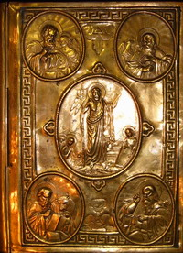
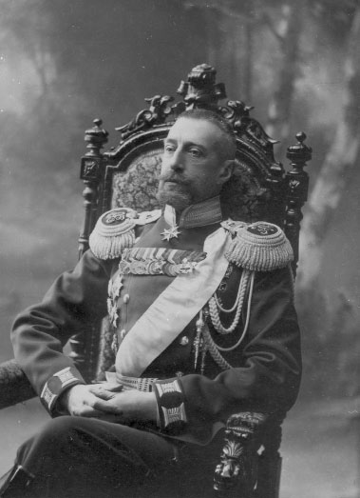
Пусть эта книга священная
Спутница вам неизменная
Будет везде и всегда.
Пусть эта книга спасения
Вам подает утешение
В годы борьбы и труда.
Эти глаголы чудесные,
Как отголоски небесные
В грустной юдоли земной,
Пусть в ваше сердце вливаются, –
И небеса сочетаются
С чистою вашей душой.
Подумайте и напишите:
1) Как называется эта книга? _______________________
2) Кто ее написал? ________________________________
3) Перечислите их имена: _________________________ (25 баллов)
17. Вставьте пропущенное слово в отмеченные фрагменты стихотворения:
Несется ________________... Как грустно и уныло
На стороне чужой звучат колокола.
Опять припомнился мне край отчизны милой,
И прежняя тоска на сердце налегла.
Я вижу север мой с его равниной снежной,
И словно слышится мне нашего села
Знакомый ________________: и ласково, и нежно
С далекой родины гудят колокола.
Подсказка: Удары в один колокол перед началом богослужения. (25 баллов)

18. Заполните пропуски:
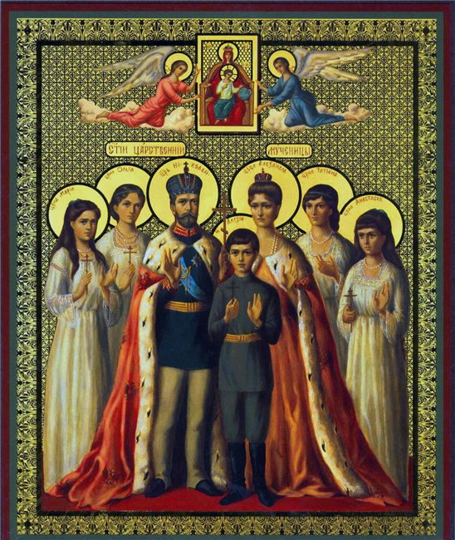
Пятая заповедь «_______________________________________________________________» учит нас быть почтительными к родителям и вообще к старшим; не оскорблять их, но помогать им в трудах и окружать своей заботой.
Примером исполнения этой заповеди служит семья последнего Императора Николая II. В 2000 году Царская семья была причислена к лику святых.
Внимательно посмотрите на икону.
Над головами святых изображены _________________ – символы святости. В руках у каждого __________________ – символ перенесенных страданий. Два __________________ держат икону Пресвятой Богородицы. Эта икона была явлена в год отречения царя от престола. Пресвятая Богородица изображается на троне, в руках у Нее находятся символы царской власти. Икона носит название ______________________________.

(30 баллов)

19. Внимательно прочитайте предложения. Найдите ошибки и напишите правильный вариант.

1) Христиане молятся иконам.

2) Детство Христа прошло в городе Вифлееме.

3) Личные местоимения, относящиеся к Богу, всегда пишутся с маленькой буквы.

4) В Православии есть правило: «Презирай грешника и ненавидь грех». (30 баллов)

20. Напишите по два имени святых, прославленных в этих ликах.
Примечание: необходимо указать полные имена, принятые в церковном обращении. Например, прп. Андрей Рублев, св. блж. Ксения Петербургская, а не просто св. Андрей или св. Ксения.

Пророки
Равноапостольные
Святители
Благоверные князья

21. Вставьте пропущенные слова в поговорки о царской власти.
Божьи дела проповедуй, а ___________ цареву храни!
Не всяк царя видит, а всяк за него ______________.
Царь земной под Царем ____________ ходит. (30 баллов)

22. Ответьте на вопросы:
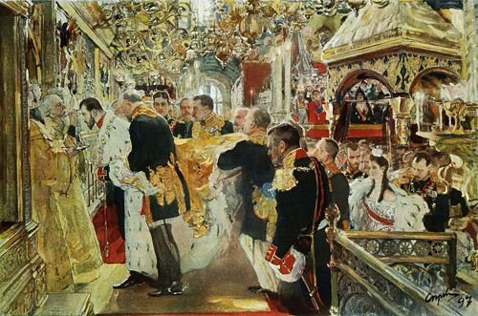
1) Какой обряд изображен на картине Валентина Серова?
2) Какой русский император здесь изображен?_____
3) В каком московском храме происходит действие?
4) В каком году произошло это событие?_________
(35 баллов)

23. Из предложенных качеств человека выпишите те, которые могут помочь человеку совершить подвиг защиты Отечества. Объясните свой выбор.(40 баллов)
Щедрость, мужество, смелость, хитрость, корысть, доблесть, вера, сомнение, надежда, любовь.

ВОПРОСЫ
Пасхальной викторины.
Возрастная группа 13-16 лет.
- Как называется чин прославления подвижников в лике святых? (5 баллов)
- Какой святой патриарх благословил в смутное время собирать ополчение для защиты веры и отечества? (5 баллов)
- Назовите Московский храм, в котором венчались на царство русские цари? (5баллов)
- Завершите слова пословицы: «Добро, сделанное тайно, вознаграждается ………» (10 баллов)
- Чье имя носила танковая колонна, созданная на пожертвования верующих и переданная советской армии в 1944г. (10 баллов)

- «Москва, какой огромный, странноприимный дом! Всяк на Руси бездомный, мы все к тебе придем» (М. Цветаева). Что означает упоминаемое здесь понятие «странноприимство» ? ( 15 баллов)
- Этот хор из оперы М.И. Глинки был настолько популярен в XIX веке, что даже стал неофициальным гимном России. Назовите оперу и первые строчки хора.
(15 баллов)
- Какой святой на некоторых иконах изображается с крыльями (такой иконографический образ имеет название «Ангел пустыни») (20 баллов)

- Как почитаются христиане, которые перенесли гонения и преследования за Христа, подвергались мучениям, но не умерли мученической смертью? (20 баллов)
- Найдите соответствия:
1. | Мученик | изображается на иконе | А. | с мечом
2. | Святой воин | изображается на иконе | Б. | с сосудом
3. | Святитель | изображается на иконе | В. | с крестом
4. | Мироносица | изображается на иконе | Г. | с Евангелием
(15 баллов)
- Напишите по два имени святых, прославившихся в данных подвигах.
Примечание: Вам необходимо указать полные имена, принятые в церковном обращении. Например, прп. Андрей Рублев, свт. Николай Чудотворец, а не просто св. Андрей или св. Николай.
Великомученики
Святые праведные
Священномученики
Святые блаженные
( 20 баллов)

12.Укажите слово или словосочетание, выпадающее из логического ряда. Свой выбор объясните(20 баллов):

1. анахорет – пустынник – отшельник – игумен _____________________________
2. дирижер – запевала – капельмейстер – регент_____________________________
3. Вознесение – День рождения Церкви – Пятидесятница – Троица ____________
13.Внимательно прочитайте стихотворение русского философа и поэта А.С. Хомякова (25 баллов):
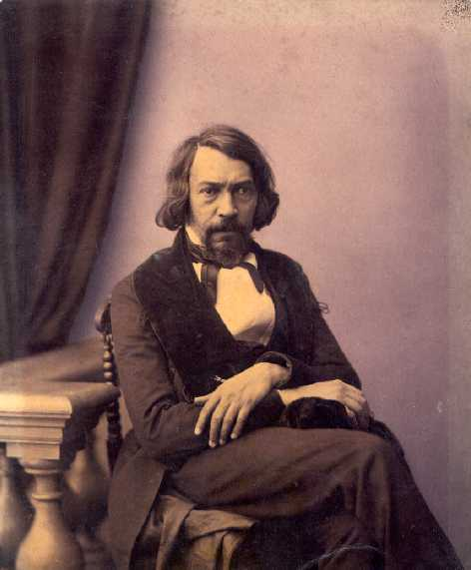
Певец-пастух на подвиг ратный
Не брал ни тяжкого меча,
Ни шлема, ни брони булатной,
Ни лат с Саулова плеча;
Но, Духом Божьим осененный,
Он в поле брал кремень простой -
И падал враг иноплеменный,
Сверкая и гремя броней.
И ты – когда на битву с ложью
Восстанет правда дум святых –
Не налагай на правду Божью
Гнилую тягость лат земных.
Доспех Саула ей окова,
Саулов тягостен шелом:
Её оружье – Божье слово,
А Божье слово – Божий гром!
1841 г.
1). Дайте определения выделенным словам:
осененный __________________________ кремень ________________ шелом _________
2) Кто такой «певец-пастух» ? О каком библейском сюжете говорится в этом стихотворении?
_____________________________________________________________________________________
3). Как Вы думаете, в чем А.С. Хомяков видел истинную силу всякого воина и христианина?
_____________________________________________________________________________________

14.Ответьте на вопросы(25 баллов):
1) Какой обряд изображен на картине Валентина Серова?
2) Какой русский император здесь изображен?
3) В каком московском храме происходит действие?
4) В каком году произошло это событие?

15.Найдите ответы и с помощью соответствия между буквами и цифрами, замените цифры буквами(30 баллов):
9 | 11 | 13 |  | 3 | 4 | 13 | 12 | 6 | 9
 | 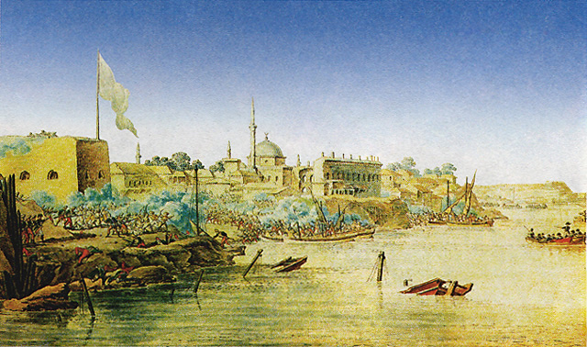 |  |  |  |  |  |  |  | 2,
2!
4 |  |  |  |  |  |  |  |  | 3
6 |  |  |  |  |  |  |  |  | 8
1 |  |  |  |  |  |  |  |  | 11
 |  |  |  |  |  |  |  |  | 2
5
 |  |  |  |  |  |  |  |  | 5
2
11 |  |  |  |  |  |  |  |  | 11
8 |  |  |  |  |  |  |  |  | 6
3 |  |  |  |  |  |  |  |  | 4
 |  |  |  |  |  |  |  |  | 6
«2, | 4 | 8» |  | 13 | 11 | 9 |  | 2 | 9
1). По словам В.И. Даля это «любитель отечества, ревнитель о благе его, отчизнолюб…»
1 | 2 | 3 | 4 | 5 | 6 | 3
2). Как называется богослужение, во время которого совершается Таинство Евхаристии?
7 | 5 | 3 | 8 | 4 | 9 | 5 | 10
3). Село в Нижегородской области, по преданию, четвертый удел Матери Божией. Главная достопримечательность – известный на всю Россию монастырь.
11 | 5 | 12 | 13 | 13 | 12 | 6
4). Читать зашифрованную фразу следует по часовой стрелке.
Расшифруйте фразу __________________________________________________________________________________
Напишите, кому принадлежит это изречение. ___________________________________________________________________________________
Вспомните, какие еще высказывания этого полководца вам известны? _____
Какое событие изображено на картине?_______________________________
В каком году происходит действие? _________________________________

16. Найдите шесть «спрятавшихся» слов, связанных с церковным пением(30 баллов)
В | И | И | М | К | А | М | Е | Р | Т
Е | Т | Р | И | Ц | Х | И | Н | О | З
Л | В | М | Т | В | О | Р | О | Ы | К
И | Л | О | О | А | Р | С | М | И | П
Ч | У | С | К | Т | Н | Е | К | У | Е
А | Т | Р | О | П | А | Р | Ь | В | В
Н | И | Г | Р | Л | Ф | И | С | В | Ч
И | С | Ы | К | Б | А | Б | Е | Ч | И
Е | Г | А | Н | Т | И | Ф | О | Н | Й

1. _____________________________ 2. _______________________ 3. ______________________

4. _____________________________ 5. _______________________ 6. ______________________

17. Из приведенного списка выберите богослужебные облачения иеродиакона, митрофорного протоиерея и митрополита(30 баллов).
Палица, панагия, омофор, наперсный крест, епитрахиль, поручи, фелонь, подризник, стихарь,
орарь, митра, клобук, саккос, пояс, набедренник.

1. Иеродиакон

2. Митрофорный протоиерей
3. Митрополит

18. Догадайтесь, о ком идет речь(35 баллов):
В дни Отечественной войны 1812 года на губернском собрании тамбовского дворянства большинством голосов присутствующих было решено выбрать начальником создававшегося тамбовского ополчения прославленного воина, не проигравшего ни одного сражения.
Старый воин, однако, данного предложения не принял, сославшись на слабость здоровья. Но любовь к Отечеству не позволила ему остаться в стороне. Вместе с протоиереем собора г. Темникова Асинкритом Ивановым он на собственные сбережения устроил госпиталь для раненых. Кроме того, две тысячи рублей было пожертвовано им на формирование 1-го Тамбовского пехотного полка.
«Не отчаивайтесь! – говорил воин. Сии грозные бури обратятся к славе России. Вера, любовь к Отечеству и приверженность к Престолу восторжествуют. Мне немного осталось жить; не страшусь смерти, желаю только увидеть новую славу любезного Отечества!»
Жестокая война 1812 года действительно послужила к славе России, и спустя столько лет мы можем убедиться в мудрости и дальновидности этого человека, который ныне считается одним из небесных покровителей Российского воинства.

19. Прочитайте текст и ответьте на вопросы(35 баллов):
В ХIХ веке в русской армии существовала традиция церковных парадов. Церковные парады проводились в дни православных и полковых праздников. Обязательной составляющей таких праздников было участие войск в торжественном молебне, пение гимна «Боже, Царя храни» и церемониальный марш.
Согласно «Положению о церковных парадах», они обязательно проводились
- в первый день Нового года;
- в день Богоявления Господня;
- в день восшествия на престол Государя Императора;
- в дни именин членов Императорской фамилии;
- 26 ноября (ст. ст.);
- в дни полковых праздников по особому распоряжению командира.

1. Память какого святого приходится на 26 ноября по старому стилю? ___________________
2. В связи с какой наградой в этот день полагались церковные парады? ____________________

20. Внимательно прочитайте текст и вставьте пропущенные слова. (35 баллов)
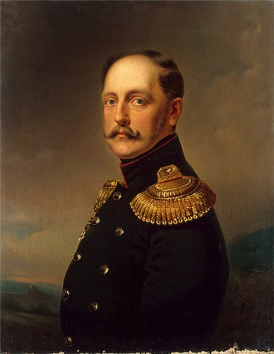 | 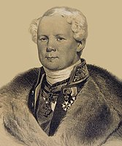 | 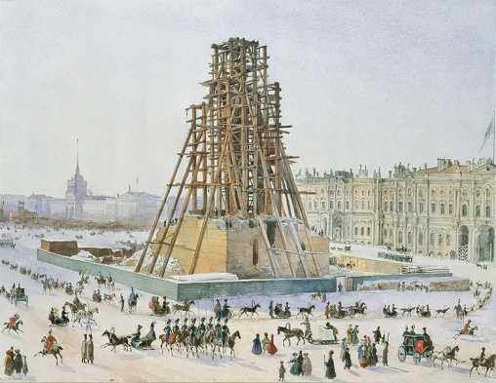

___________________ _________________ – памятник, поставленный по воле Императора Николая I на ________________ площади Санкт-Петербурга в память о победе его старшего брата ________________ над ________________. Идею сооружения монумента, посвященного ________________ войне ______ года, подал знаменитый архитектор Карл Росси. Выполнен же памятник был по проекту архитектора Огюста Монферрана, трудившегося также над постройкой ____________________ собора. Памятник представляет собой огромный гранитный монолит, который венчает фигура Ангела, обращенного лицом к __________________ дворцу, держащего крест с надписью, известною со времен Константина Великого – «_______ ____________________________». Открытие памятника состоялось 11 сентября 1834 года.

21. Ниже приведены изречения святых отцов о милосердии. Выберите одно из изречений. Объясните, почему именно об этом выражении Вы решили написать. Как Вы понимаете это выражение? Приведите пример из жизни, иллюстрирующий это изречение (это может быть как общеизвестный случай, так и случай из Вашей жизни). (40 баллов)
Старайся не пристраститься к земному богатству душой, но извлекай из него пользу, не люби его чрезмерно и, как одному из благ, не дивись ему, но употребляй его в служение, как орудие.
Святитель Василий Великий

Для Бога приятнее видеть, когда ты один динарий даешь бедному только с той целью, чтобы угодить Его Божественному величию, чем когда ты раздал все имущество с другой целью, даже с той, чтобы получить небесные блага, хотя такая цель и добра, и желательна.
Преподобный Петр Дамаскин

Христос повелел нам давать нуждающимся для того, чтобы нас, живых, сделать мудрыми, чтобы убедить презирать деньги, чтобы научить не уважать земного.
Святитель Иоанн Златоуст

Укрась и язык кротостью и смирением, сделай его достойным призываемого тобою Бога, наполни благословением и многою милостью – можно ведь и словами творить милостыню.
Святитель Иоанн Златоуст

Тот милостив, кто в мысли своей не отличает одного от другого, но милует всех.
Преподобный Исаак Сирин

Милостивый не только дает людям из своего собственного, но и с радостью терпит от других неправду и милует их.
Преподобный Исаак Сирин

Не может быть милости там, где нет суда и правосудия.

Святитель Игнатий (Брянчанинов)

ВОПРОСЫ
Пасхальной викторины.
Возрастная группа 17 лет и старше.

- Кем был патриарх Филарет (Романов) до принятия монашества? (5баллов)
- Назовите автора текста гимна «Боже, Царя храни…..» (5 баллов)
- Что стало органом высшей церковной власти в России после реформ Петра Первого? (5 баллов)
- Назовите двунадесятый праздник, который не имеет попразднования. (10баллов)
- Какое отчество и почему с конца 18-ого века получали иностранные принцессы, принимая Православие и выходя замуж за русских великих князей. (10баллов).
- По фрагменту текста величания определите, какое из них посвящено небесному покровителю имп. Петра I:
А. «Величаем вас, апостоли Христовы Петре и Павле»
Б. «Ублажаем вас, святии чудотворцы Петре и Февроние»
В. «Величаем тя, святителю отче Петре»
Г. «Величаем тя, святый священномучениче Петре» (10 баллов)
- Выберите из предложенных тропарь, который до революции 1917 г. назывался «тропарь Кресту и молитва за Царя и Отечество» и текст которого включал имя царствующего Императора:
А. «Кресту Твоему покланяемся, Владыко…»
Б. «Радуйся, живоносный Кресте…»
В. «Спаси, Господи, люди Твоя…»
Г. «Царю Небесный…» (15 баллов)

- Назовите место в Крыму, в котором св. прав. Иоанн Кронштадтский напутствовал умирающего имп. Александра III и присоединил к Православию принцессу Алису, невесту будущего царя Николая II: (15 баллов)
- В день какого библейского праведника родился Император Всероссийский Николай II? (15 баллов)

10.Найдите ответы и с помощью соответствия между буквами и цифрами, замените цифры буквами: (20 баллов)
9 | 11 | 13 |  | 3 | 4 | 13 | 12 | 6 | 9
 |  |  |  |  |  |  |  |  | 2,
2!
4 |  |  |  |  |  |  |  |  | 3
6 |  |  |  |  |  |  |  |  | 8
1 |  |  |  |  |  |  |  |  | 11
 |  |  |  |  |  |  |  |  | 2
5
 |  |  |  |  |  |  |  |  | 5
2
11 |  |  |  |  |  |  |  |  | 11
8 |  |  |  |  |  |  |  |  | 6
3 |  |  |  |  |  |  |  |  | 4
 |  |  |  |  |  |  |  |  | 6
«2, | 4 | 8» |  | 13 | 11 | 9 |  | 2 | 9
1) По словам В.И. Даля это «любитель отечества, ревнитель о благе его, отчизнолюб…»
1 | 2 | 3 | 4 | 5 | 6 | 3
2). Как называется богослужение, во время которого совершается Таинство Евхаристии?
7 | 5 | 3 | 8 | 4 | 9 | 5 | 10
3). Село в Нижегородской области, по преданию, четвертый удел Матери Божией.
11 | 5 | 12 | 13 | 13 | 12 | 6
4). Читать зашифрованную фразу следует по часовой стрелке.
Расшифруйте фразу _____________________________
Напишите, кому принадлежит это изречение _______________
Вспомните, какие еще высказывания этого полководца вам известны? _______
Какое событие изображено на картине?________________________________
В каком году происходит действие? ____________________________________
11. Подберите названия частей типичного европейского колокола. (20 баллов)

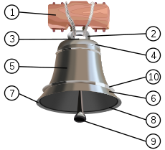
голова
губа
заплечики
звуковое кольцо
корона (уши)
поясок
талия
устье
хомут
язык

12. Ответьте на вопросы. (25 баллов)
- Какой момент изображен на картине Валентина Серова?
- Какой русский император здесь изображен?
- В каком московском храме происходит действие?
.4 В каком году произошло это событие?

13. Расставьте даты и церковные праздники, соответствующие событиям Великой Отечественной войны: (25 баллов)
Дата | Событие | Праздник
 | начало Великой Отечественной войны
 | вступление советских войск на территорию Германии
 | танковое сражение в районе д. Прохоровки (Курская дуга)
 | подписание акта о безоговорочной капитуляции Германии

14. Заполните пропуски в тексте.(35 баллов)
Святая Земля и династия Романовых
«С принятием христианства на Руси ее князья, цари и императоры всем сердцем стремились в святой град, где ступал по земле Спаситель. По летописному преданию уже св. князь ________________, Креститель Руси, посылал туда своих послов «съглядати земель их». В средневековой истории наиболее известно паломничество в ХΙΙ в. княжны-инокини преп. ________________ Полоцкой, о котором повествуется в ее Житии: «И тако поиде во ________________...».
Первый царь из династии Романовых ________________________________ в 1619 г. пригласил в Москву Иерусалимского Патриарха Феофана. Император Петр Ι обменивался грамотами со своим «нижайшим богомольцем» Патриархом Досифеем об освобождении святого города и положении паломников, которые находились под защитой Российской Империи по условиям Константинопольского мирного договора с Оттоманской Портой 1700 г. Императрица ________________________________ установила в 1735 г. Палестинские штаты – фонд, из которого ежегодно восточным Патриархам и монастырям выдавалось денежное содержание. Император ________________ в 1818 г. создал Иерусалимское подворье в Москве, а его брат император ________________ в 1847 г. повелел образовать Русскую духовную миссию в святом городе.
По воле императора ________________, считавшего, как и все Романовы, «палестинский вопрос» «вопросом сердца», в 1859 г. был создан «Комитет для принятия мер по устройству в Палестине русских богоугодных заведений для православных поклонников». Первым из членов Императорской Фамилии паломничество в Святую землю в 1859 г. совершил великий князь Константин Николаевич. Этот визит дал мощный толчок к приобретению новых русских владений в Палестине. Спустя пять лет, 28 июня 1864 года, в память императрицы ________________, матери князя Константина Николаевича и супруги императора ________________, был освящен во имя царицы-мученицы ________________ домовый храм Русской духовной миссии – первая русская церковь в Святой Земле.
Особое место в истории взаимосвязей Святой Земли и Дома Романовых на рубеже ΧΙΧ–ΧΧ веков принадлежит великокняжеской чете Сергея Александровича и ________________________________. Князь Сергей Александрович впервые посетил святой город в мае 1881 г. В память почившей матери, императрицы Марии Александровны, в верхней части Гефсиманского сада на склоне горы ________________ им было выбрано место для строительства церкви в честь святой ________________________________. Хотя императрица при жизни всем сердцем стремилась поклониться святым местам Палестины, такое паломничество не состоялась, что не мешало ей попечительствовать над русскими учреждениями в Святой Земле. Так, на деньги этой государыни была построена Русская больница в Святом городе и Русская школа для арабских девочек в Бет-Джале.
В 1882 г. по воле Государя императора ________________ Миротворца было учреждено Императорское Православное Палестинское общество, которое брат императора, великий князь Сергей Александрович возглавлял до своей гибели в 1905 году, после чего руководство перешло к его супруге. В память императора 22 мая 1896 г. рядом с Порогом Судных Врат на Александровском подворье была освящена церковь во имя святого благоверного князя ________________________________.
В 1890–1891 гг. кругосветное путешествие совершил наследник престола цесаревич ________________________________. Было запланировано и посещение им Святой Земли, но по политическим причинам оно было отменено. Расстроенный наследник утешался мыслью, что Ему удастся в будущем поклониться Гробу Господню, но совершить это паломничество святому Царю-страстотерпцу так и не удалось.
Перед концом Самодержавная Россия пережила свой расцвет, пик земного могущества и славы, что нашло отражение в грандиозных торжествах ________________ года в честь 300-летия династии Романовых. В это время на Святой Земле было построено два храма: Животворящей Троицы при Дубе ________________ в Хевроне в честь рождения наследника цесаревича ________________________________ и в память 300-летия Дома Романовых на горе Кармил в Хайфе».
15. Какой Евангельский отрывок читает Раскольникову Сонечка Мармеладова? Как вы думаете, почему Ф.М. Достоевский обращает наше внимание на этот сюжет? (35 баллов)
16. Узнайте храм (монастырь), икону по описанию. Заполните таблицу.
Описание 1. Этот собор построен в стиле классицизма по проекту А.Н. Воронихина. Говорят, что император Павел, обсуждая план постройки, сказал, что хочет видеть в новом соборе «…немного от святого Петра и немного от Санта-Мария-Маджоре в Риме». Четыре ряда его коринфских колонн завершаются по концам мощными пьедесталами, на которых должны стоять бронзовые скульптуры архангелов. Вместо них на постаментах установлены памятники двум главным героям Отечественной войны 1812 года – Кутузову и Барклаю де Толли. Во времена Советской России в здании этого храма располагался музей религии и атеизма. Под сводами этого собора хранится чудотворная икона Божьей Матери.
Описание 2. Этот монастырь, окруженный мощной каменной стеной, и сейчас стоит почти в центре города. Основан в 1591 году царем Федором Иоанновичем, когда на Русь одновременно с двух сторон напали шведы и крымские татары. Главные силы русских были сосредоточены на севере, в Новгороде, поэтому крымский хан Казы-Гирей наделся легко захватить и разорить город. Царь Федор Иоаннович повелел вынести из Благовещенского собора икону Божией Матери и обнести ее с крестным ходом вокруг города, а затем установить святыню в полотняной походной церкви во имя святого Сергия Радонежского в стане русских войск у старой Калужской дороги… На следующий день татары, устрашенные невидимой силой, неожиданно отступили от города.
В Отечественную войну 1812 года французы захватили монастырь, Наполеон прибыл туда на белом коне, как бы подчеркивая этим, что Россия побеждена. После октября 1917 года монастырь стал духовным центром Русской Православной Церкви. После октября 1922 года в нем под домашним арестом находился Святейший патриарх Тихон.
Описание 3. Основание и вся история этого женского монастыря связаны с иконой Божией Матери. В Отечественную войну 1812 года монастырь был занят французами. Наполеон приказал устроить в нем продовольственную базу для своей армии. При отступлении французы хотели взорвать монастырь, но мужественные инокини монастыря, рискуя жизнью, загасили зажженные фитили. Впоследствии в иконописной мастерской монастыря была написана картина, изображающая это событие с именами монахинь, которые были внесены также в памятную книгу героев – участников Отечественной войны 1812 г.
 | Описание 1 | Описание 2 | Описание 3
Монастырь/храм
Город
Название иконы Божией Матери
Тип написания иконы
1) Подпишите названия икон и монастырей/храмов.
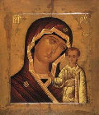
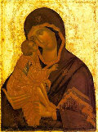
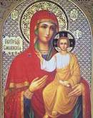

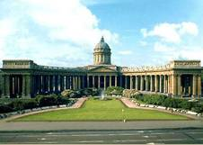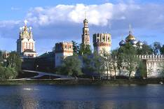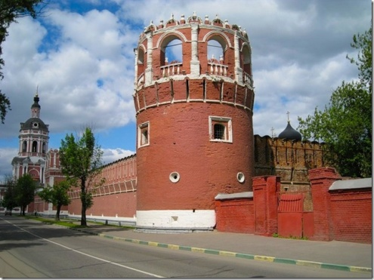

17. Решите кроссворд (30 баллов)
 | 1 |  |  |  | 2 |  |  |  |  |  |  | 3 |  |  |  |  | 4
 |  |  |  |  |  |  |  |  |  |  |  |  |  |  | 5
 |  |  |  | 6 |  |  |  |  |  |  |  |  |  |  |  |  | 7
 |  |  |  |  |  |  |  | 8 |  | 9
 |  |  | 10 |  |  |  | 11 |  |  |  |  |  |  |  |  |  |  | 12
 | 13 |  |  |  |  |  |  |  |  |  |  |  | 14
 |  |  |  |  |  | 15
 |  |  |  |  |  |  | 16 |  |  |  |  |  |  |  |  | 17
 | 18 |  |  |  |  |  |  |  |  |  |  |  | 19
 |  |  |  |  |  |  |  |  |  | 20

По горизонтали: 1. Именем этого великомученика назван военный орден, полным кавалером которого был М.И. Кутузов. 6. Тип колокольного звона, оповещающий о начале богослужения. 7. Фамилия архитектора, автора второго проекта Храма Христа Спасителя, одобренного и утвержденного императором Николаем I. 8. Другое название праздника Крещения Господня. 11. Длинная узкая лента, принадлежность богослужебного облачения дьякона. 15. Старший клирик прихода или лицо, исполняющее высшую административную должность в монастыре. 18. Римский император, правивший с 284 по 305 гг., гонитель христиан. 19. Небольшое изображение Пресвятой Богородицы, носимое архиереем на груди поверх облачения. 20. Церковное песнопение, восхваляющее и прославляющее святого или какое-либо праздничное событие; из этих песнопений и кондаков состоит акафист.

По вертикали: 2. Символ Святого Духа. 3. Часть всенощного бдения в конце великой вечерни. В переводе с греческого языка слово означает «усердное моление». Свт. Симеон Солунский говорит, что это моление «совершается в притворе в праздничные дни и субботы, а во время какой-нибудь нашедшей язвы или несчастия поется при стечении народа или среди города, или вне его, около стен». 4. Богослужебная книга, содержащая тексты изменяемых молитвословий восьми гласов на каждый день недели. 5. Славянское название воскресного дня; происходит от обычая не работать в этот день. 9. Патриарх Московский и всея Руси, 400-летие со дня мученической кончины которого будут отмечать в 2012 году. 10. Архитектурное сооружение на территории Московского Кремля, в основании которого находится церковь прп. Иоанна Лествичника; это строение сильно пострадало в 1812 году от мародеров и устроенного французами взрыва. 12. Московский святитель, рака с мощами которого находилась до 1812 года в Чудовом монастыре и была осквернена солдатами наполеоновской армии. 13. Опахало с изображением серафима, атрибут архиерейского богослужения; напоминает о присутствии ангельских сил при совершении Таинства Евхаристии. 14. Жанр исторической литературы, к которому относится «Повесть временных лет» преподобного Нестора. 16. Краткая молитва священника при завершении богослужения, в которой прославляется празднуемое событие или память святых и дается благословение молящимся. 17. Одно из имен Бога, которое переводится с еврейского языка как «воинства» и означает, что Богу-вседержителю подчиняются все ангельские воинства и весь мир.

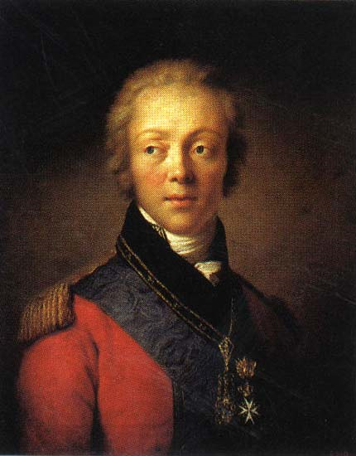
18. В 1812 году генерал-губернатором Москвы был назначен граф Федор Васильевич Ростопчин.
Во время Отечественной войны он стоял у истоков формирования Московского губернского ополчения. Для москвичей, оставшихся в городе, по его распоряжению выпускались так называемые «ростопчинские листки» или «афишки», в которых печатались сводки с театра боевых действий, некоторые приказы по армии, обращения к народу Государя и Святейшего Синода, а также памфлеты, высмеивающие французов.
Перед Вами фрагмент обращения к народу Святейшего Правительствующего Синода, помещенный в «ростопчинской афишке» от 09 июля 1812 года. Внимательно прочитайте текст, обратите внимание на выделенные слова и выполните задания.

«По благодати, дару и власти данным нам от Бога и Господа нашего Иисуса Христа, Его великим и сильным именем взываем ко всем благоверным чадам Российской церкви…
Богом спасаемая церковь и Держава Российская доселе была по большей части сострадающею зрительницею чужих бедствий как бы для того, чтобы тем более утвердилась в уповании на промысл, и тем с большим благодушием приготовилась сретить годину искушения.
Ныне сия година искушения касается нас, Россияне! Властолюбивый, ненасытимый, не хранящий клятв, не уважающий алтарей враг… покушается на нашу свободу, угрожает домам нашим и на благолепие храмов Божиих… простирает хищную руку. Сего ради взываем к вам, чада Церкви и Отечества! Приимите оружие и щит, да сохраните верность и охраните веру отцов наших. Не щадите временного живота вашего для покоя церкви, пекущейся о вашем вечном животе и покое.
…Да воздвигнет из вас Господь новых Навинов, одолевающих наглость Амалика, новых судей, спасающих Израиль, новых Маккавеев, огорчающих царей много и возвеселяющих Иакова в делах своих…
Церковь, уверенная в неправедных и не Христолюбивых намерениях врага, не перестанет от всей кротости своей вопиять ко Господу о венцах победных для доблестных подвижников и о благах нетленных для тех, которые душу свою положат за братию свою…»

1). Дайте определения (перевод) выделенным словам:

доселе _________________________________________________________________________
в уповании _________________________________________________________________________
сретить _________________________________________________________________________
година _________________________________________________________________________
простирает _________________________________________________________________________
живот _________________________________________________________________________
пекущейся _________________________________________________________________________
2). В данном обращении к народу упоминаются некоторые персонажи Священной истории Ветхого Завета. Кратко напишите, что Вы о них знаете.

Навин _________________________________________________________________________
Судьи _________________________________________________________________________
Маккавеи _________________________________________________________________________
Иаков _________________________________________________________________________
_____________________________________________________________________________________

3). Вспомните дословно и напишите евангельскую фразу, из которой взяты слова Христа, цитируемые в обращении. Назовите евангелиста, записавшего эти слова. (30 баллов)

19. Из приведенного списка выберите богослужебные облачения иеродиакона, митрофорного протоиерея и митрополита(30 баллов).
Палица, панагия, омофор, наперсный крест, епитрахиль, поручи, фелонь, подризник, стихарь,
орарь, митра, клобук, саккос, пояс, набедренник.

1. Иеродиакон

2. Митрофорный протоиерей
3. Митрополит

20. Догадайтесь, о ком идет речь(35 баллов):
В дни Отечественной войны 1812 года на губернском собрании тамбовского дворянства большинством голосов присутствующих было решено выбрать начальником создававшегося тамбовского ополчения прославленного воина, не проигравшего ни одного сражения.
Старый воин, однако, данного предложения не принял, сославшись на слабость здоровья. Но любовь к Отечеству не позволила ему остаться в стороне. Вместе с протоиереем собора г. Темникова Асинкритом Ивановым он на собственные сбережения устроил госпиталь для раненых. Кроме того, две тысячи рублей было пожертвовано им на формирование 1-го Тамбовского пехотного полка.
«Не отчаивайтесь! – говорил воин. Сии грозные бури обратятся к славе России. Вера, любовь к Отечеству и приверженность к Престолу восторжествуют. Мне немного осталось жить; не страшусь смерти, желаю только увидеть новую славу любезного Отечества!»
Жестокая война 1812 года действительно послужила к славе России, и спустя столько лет мы можем убедиться в мудрости и дальновидности этого человека, который ныне считается одним из небесных покровителей Российского воинства.

21. Ниже приведены изречения святых отцов о милосердии. Выберите одно из изречений. Объясните, почему именно об этом выражении Вы решили написать. Как Вы понимаете это выражение? Приведите пример из жизни, иллюстрирующий это изречение (это может быть как общеизвестный случай, так и случай из Вашей жизни). (40 баллов)
Старайся не пристраститься к земному богатству душой, но извлекай из него пользу, не люби его чрезмерно и, как одному из благ, не дивись ему, но употребляй его в служение, как орудие.
Святитель Василий Великий

Для Бога приятнее видеть, когда ты один динарий даешь бедному только с той целью, чтобы угодить Его Божественному величию, чем когда ты раздал все имущество с другой целью, даже с той, чтобы получить небесные блага, хотя такая цель и добра, и желательна.
Преподобный Петр Дамаскин

Христос повелел нам давать нуждающимся для того, чтобы нас, живых, сделать мудрыми, чтобы убедить презирать деньги, чтобы научить не уважать земного.
Святитель Иоанн Златоуст

Укрась и язык кротостью и смирением, сделай его достойным призываемого тобою Бога, наполни благословением и многою милостью – можно ведь и словами творить милостыню.
Святитель Иоанн Златоуст

Тот милостив, кто в мысли своей не отличает одного от другого, но милует всех.
Преподобный Исаак Сирин

Милостивый не только дает людям из своего собственного, но и с радостью терпит от других неправду и милует их.
Преподобный Исаак Сирин

Не может быть милости там, где нет суда и правосудия.

Святитель Игнатий (Брянчанинов)

